Hokkaido Golf & Tour
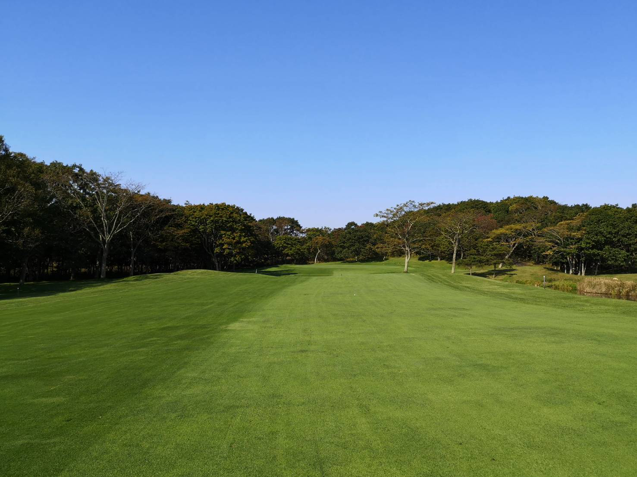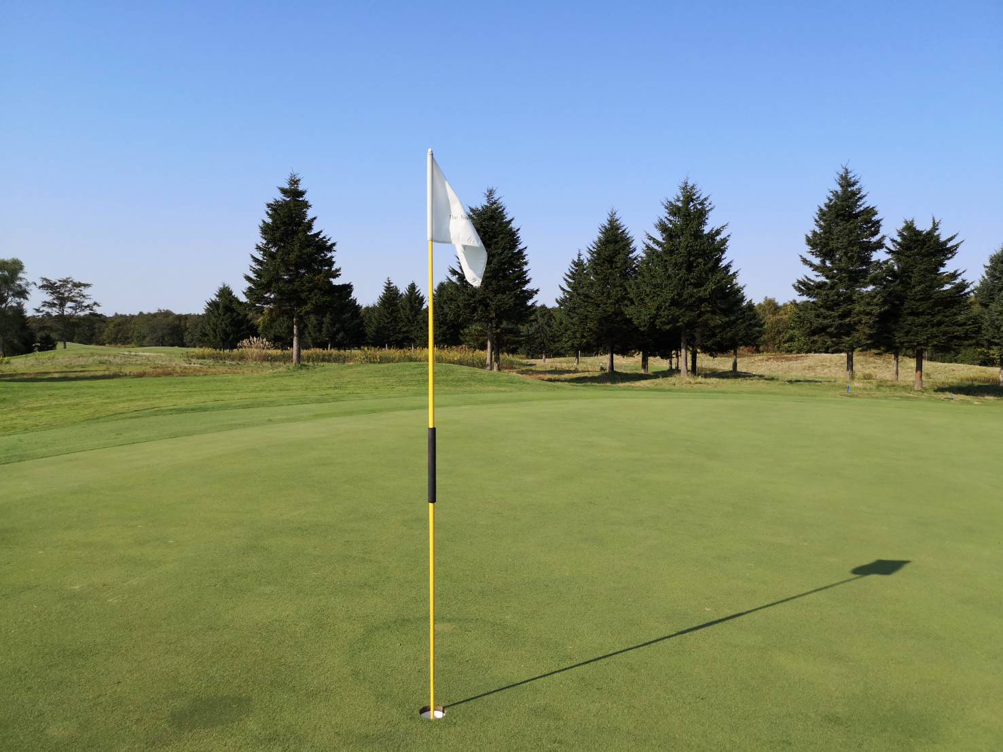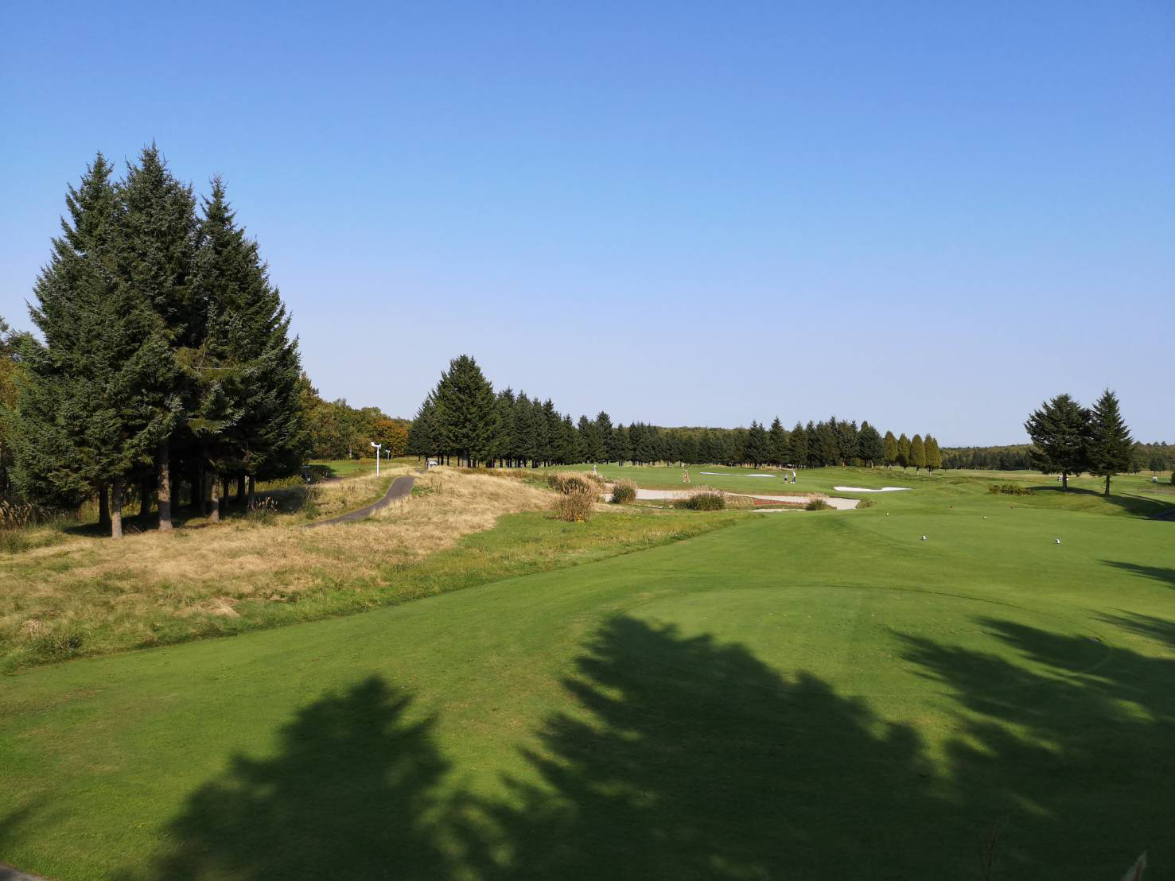
วันแรก กรุงเทพฯ – สนามบินนิวชิโตเซะ ประเทศญี่ปุ่น
20.30 น. พบกัน ณ สนามบินสุวรรณภูมิ
23.45 น. ออกเดินทางสู่ สนามบินนิวชิโตเซะ ประเทศญี่ปุ่น เที่ยวบินที่ TG670

วันที่สอง สนามบินนิวชิโตเซะ – Noboribetsu Marine Park Nixe – หุบเขานรกจิโงคุดานิ – เมืองโนริเบทสึ
08.30 น. ถึงสนามบินนิวชิโตเซะ ประเทศญี่ปุ่น
นำท่านเดินทางไป Noboribetsu Marine Park Nixe ซึ่งเป็นพิพิธภัณฑ์สัตว์น้ำที่ตั้งอยู่ในเมืองโนโบริเบทสึ มีจุดเด่นอยู่ที่ปราสาททำจากอิฐสีแดงที่สร้างจำลองแบบมาจากปราสาททางฝั่งยุโรป ภายในจะแบ่งเป็น 4 ชั้น แต่ละชั้นก็จะเป็นการจัดแสดงสัตว์น้ำประเภทต่างๆ และมีการจัดแสดงสัตว์เลื้อยคลานอยู่ภายในนี้ด้วย ไฮไลท์ของที่นี่ คือ อุโมงค์ที่ทำจากกระจกที่ภายในเต็มไปด้วยปลาหลากหลายชนิด เมื่อท่านได้เดินอยู่ภายในอุโมงค์นี้ก็จะรู้สึกเหมือนเดินอยู่ใต้ท้องทะเลที่มีปลานับพันแหวกว่ายอยู่รอบตัวของท่าน ในส่วนของภายนอกปราสาท จะมีการแสดงจากสัตว์ 3 ชนิด ประกอบด้วย พาเหรดเพนกวิน การแสดงโชว์ของสิงโตทะเล และการแสดงของปลาโลมา
กลางวัน รับประทานอาหารกลางวัน ณ Club House
จากนั้นนำท่านเดินทางสู่ หุบเขานรกจิโงคุดานิ (Noboribetsu Jigokudani) อยู่ในเขตอุทยานแห่งชาติชิกตสึ-โทยะ เมืองโนโบรเบทสึ ที่เรียกว่าหุบเขานรกนั้นเพราะที่นี่มีทั้งบ่อโคลนและบ่อน้ำร้อนที่เดือดตามธรรมชาติกระจายไปทั่วบริเวณเสมือนนรกที่มีกระทะทองแดงที่มีควันร้อนๆอยู่ตลอดเวลา และถือเป็นแหล่งกำเนิดน้ำแร่และออนเซนที่มีชื่อเสียงที่สุดบนเกาะฮอกไกโด
เย็น รับประทานอาหารเย็น
นำท่านเดินทางเข้าสู่ที่พัก โรงแรม MAHAROBA หรือเทียบเท่า
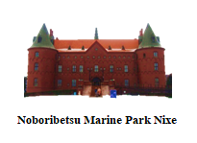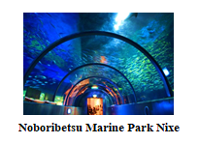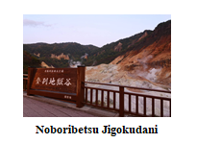

วันที่สาม เมืองโมโนริเบทสึ – เดอะนอร์ทกอล์ฟคลับ – พิพิธภัณฑ์เบียร์ซัปโปโร
เช้า รับประทานอาหารเช้า ณ โรงแรมที่พัก
08.30 น. นำท่านออกเดินทางสู่ เดอะนอร์ทกอล์ฟคลับ (North Country GC) ที่สร้างเมื่อ ปี ค.ศ. 1990 โดย Isao Aoki อดีตนักกอล์ฟหมายเลขหนึ่งของประเทศญี่ปุ่น ซึ่งเป็นออกแบบไว้เพื่อใช้เป็นสนามมาตรฐานในการแข่งขันกอล์ฟระดับอาชีพ ให้ท่านได้เพลิดเพลินกับการตีกอล์ฟ 18 หลุม บนสนามกอล์ฟที่เก่าแก่และมีเอกลักษณ์ความเป็นชาติของญี่ปุ่น
กลางวัน รับประทานอาหารกลางวัน ณ Club House
จากนั้นนำท่านเดินทางไป พิพิธภัณฑ์เบียร์ซัปโปโร (Sapporo Beer Museum) เป็นพิพิธภัณฑ์เบียร์แห่งเดียวในประเทศญี่ปุ่น และตั้งอยู่ในซัปโปโรการ์เด้นพาร์ค ซึ่งพิพิธภัณฑ์จะจัดแสดงประวัติศาสตร์ในอุตสาหกรรมเบียร์และซัปโปโรเบียร์ ตั้งแต่บุคคลสำคัญที่เกี่ยวข้อง ขั้นตอนการผลิต และเครื่องมือสำหรับการต้มเบียร์ ในส่วนของผู้เข้าชมสามารถลองลิ้มชิมรสผลิตภัณฑ์เครื่องดื่มแอลกอฮอล์ ของเบียร์ซัปโปโรได้อีกด้วย
เย็น รับประทานอาหารเย็น
นำท่านเดินทางเข้าสู่ที่พัก โรงแรม SAPPORO PRINCE หรือเทียบเท่า
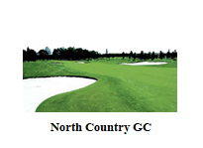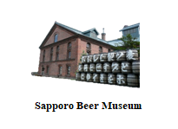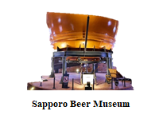

วันที่สี่ เมืองซัปโปโร – สนามกอล์ฟ Sapporo Regent Golf Club – Mituki Sakura - ย่านทานูกิ โคจิ
เช้า รับประทานอาหารเช้า ณ โรงแรมที่พัก
08.30 น. ออกเดินทางสู่ สนามกอล์ฟ Sapporo Regent Golf Club ซึ่งเป็น 1 ใน 10 สนามกอล์ฟที่ดีที่สุดคิตาฮิโรชิมะ ‎
กลางวัน รับประทานอาหารกลางวัน ณ Club House
นำท่านเดินทางไปร้าน Mituki Sakura เพื่อสวมใส่ชุดกิโมนิซึ่งเป็นชุดประจำชาติของประเทศญี่ปุ่นและถ่ายภาพเป็นที่ระลึกบริเวณเมืองซัปโปโร เช่น สวนสาธารณะโอโดริ หอนาฬิกาซัปโปโร และศาลาว่าการเมืองฮอกไกโดหลังเก่า เป็นต้น ให้ท่านได้อิสระช้อปปิ้ง ย่านทานูกิ โคจิ ตามอัธยาศัย
เย็น รับประทานอาหารเย็น
นำท่านเดินทางเข้าสู่ที่พัก โรงแรม SAPPORO PRINCE หรือเทียบเท่า
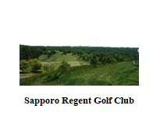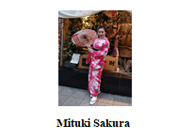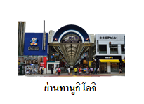

วันที่ห้า สนามกอล์ฟ Sun Park Sapporo G.C. – โรงงานช็อคโกแลตชิโรอิโคอิบิโตะ – ศาลเจ้าฮอกไกโด
เช้า รับประทานอาหารเช้า ณ โรงแรมที่พัก
08.00 น. เดินทางสู่ สนามกอล์ฟ Sun Park Sapporo G.C.
กลางวัน รับประทานอาหารกลางวัน ณ Club House
นำท่านเดินทางไป โรงงานช็อคโกแลตชิโรอิโคอิบิโตะ (Shiroi Koibito Park) เป็นโรงงานผลิตช็อคโกแลตชื่อดังแห่งเมืองซัปโปโร จังหวัดฮอกไกโด โรงงานนี้เป็นของบริษัท Ishiya ซึ่งปัจจุบันได้ดัดแปลง ตกแต่งตัวโรงงานให้เป็นเหมือนสวนสนุกเล็กๆ โดยอาคารออกแบบสไตล์ยุโรปทิวดอร์ มีร้านค้า ร้านกาแฟ เบเกอรี่ ให้นั่งทานพร้อมทั้งซื้อกลับไปเป็นของฝากอีกด้วย และเดินทางต่อไปยัง ศาลเจ้าฮอกไกโด เป็นศาลเจ้าประจำเกาะฮอกไกโด โดยมีความเชื่อของศาสนาชินโตว่า มีเทพผู้พิทักษ์คอยปกปักษ์รักษาให้ชาวเกาะฮอกไกโดให้มีความสงบสุข เป็นศูนย์รวมจิตใจคนท้องถิ่นและผู้ที่ศรัทธามากราบไหว้ขอพรสิ่งศักดิ์สิทธิ์ในวันสำคัญต่างๆ
เย็น รับประทานอาหารเย็น
นำท่านเดินทางเข้าสู่ที่พัก โรงแรม SAPPORO PRINCE หรือเทียบเท่า
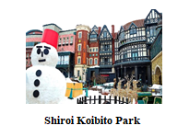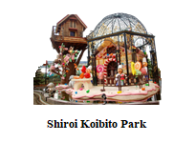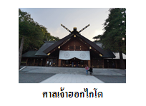

วันที่หก สนามบินนิวชิโตเซะ – สนามบินสุวรรณภูมิ ประเทศไทย
เช้า รับประทานอาหารเช้า ณ โรงแรมที่พัก
07.00 น. ออกเดินทางสู่ สนามบินนิวชิโตเซะ
10.00 น. เดินทางสู่สนามบินสุวรรณภูมิ เที่ยวบินที่ TG671
15.50 น. ถึงสนามบินสุวรรณภูมิ ประเทศไทย
---------------------------------------------

อัตราค่าบริการ
ราคา 45,000 บาท / ท่าน

วันเดินทาง : 9-14 พ.ย. 62 / 25-30 เม.ย. 63
----------------------------------------------

บริษัทขอสงวนสิทธิ์ : รายการทัวร์สามารถเปลี่ยนแปลงได้ตามความเหมาะสม เนื่องจากสภาวะอากาศ, การเมือง, สายการบิน เป็นต้น โดยมิต้องแจ้งให้ทราบล่วงหน้า การบริการของรถบัสนำเที่ยวญี่ปุ่น ตามกฎหมายของประเทศญี่ปุ่น สามารถให้บริการวันละ 10 ชั่วโมง มิอาจเพิ่มเวลาได้ โดยมัคคุเทศก์และคนขับจะเป็นผู้บริหารเวลาตามความเหมาะสม ทั้งนี้ขึ้นอยู่กับสภาพการจราจรในวันเดินทางนั้นๆเป็นหลัก จึงขอสงวนสิทธิ์ในการปรับเปลี่ยนเวลาท่องเที่ยวตามสถานที่ในโปรแกรมการเดินทาง

อัตราค่าบริการรวม
-ค่าตั๋วเครื่องบินไป-กลับตามรายการที่ระบุ รวมถึงค่าภาษีสนามบิน และค่าภาษีน้ำมัน
-ค่ารถโค้ชปรับอากาศ
-โรงแรมที่พักตามที่ระบุ หรือเทียบเท่าระดับ 3-4 ดาว (พัก 2-3 ท่าน/ห้อง)
-ค่าธรรมเนียมเข้าชมสถานที่ต่างๆ ตามรายการที่ระบุ
-ค่ากรีนฟีและรถกอล์ฟ 3 สนามๆละ 18 หลุม และแค้ดดี้ 1 คน / ก๊วน
-ค่าอาหาร ตามรายการที่ระบุ
-ค่าเบี้ยประกันอุบัติเหตุในการเดินทางท่องเที่ยว วงประกันท่านละ 1,000,000 บาท (เงื่อนไขตามกรรมธรรม์)

อัตราค่าบริการนี้ไม่รวม
-ค่าใช้จ่ายส่วนตัวของผู้เดินทาง อาทิ ค่าทำหนังสือเดินทาง ค่าโทรศัพท์ ค่าอาหาร เครื่องดื่ม ค่าซักรีด ค่ามินิบาร์ในห้องและค่าพาหนะต่างๆ ที่มิได้ระบุในรายการ
-ค่าธรรมเนียมวีซ่าเข้าประเทศญี่ปุ่น กรณีประกาศให้กลับมายื่นร้องขอวีซ่าอีกครั้ง (เนื่องจากทางญี่ปุ่นได้ประกาศยกเว้นการยื่นวีซ่าเข้าประเทศญี่ปุ่นให้กับคนไทยสำหรับผู้ที่ประสงค์พำนักระยะสั้นในประเทศญี่ปุ่นไม่เกิน 15 วัน)
-หากในภายหลังทางรัฐบาลญี่ปุ่นประกาศให้ยื่นวีซ่าตามเดิม ผู้เดินทางจะต้องจ่ายเพิ่ม 2,000 บาท สำหรับการยื่นร้องขอวีซ่า
-ค่าธรรมเนียมในกรณีที่กระเป๋าสัมภาระที่มีน้ำหนักเกินกว่าที่สายการบินนั้นๆกำหนดหรือสัมภาระใหญ่เกินขนาดมาตรฐาน
-ค่าภาษีน้ำมัน ที่สายการบินเรียกเก็บเพิ่ม ภายหลังจากทางบริษัทฯได้ออกตั๋วเครื่องบินไปแล้ว
-ค่ามัคคุเทศก์ท้องถิ่น และหัวหน้าทัวร์อำนวยความสะดวก ตลอดการเดินทาง
-ค่าทิปมัคคุเทศก์, คนขับรถ, 1,500 บาท/ท่าน/ทริป, ค่าทิปแค้ดดี้ และหัวหน้าทัวร์แล้วแต่ความพึงพอใจของท่าน
-ภาษีมูลค่าเพิ่ม 7 % และภาษีหัก ณ ที่จ่าย 3 %

เดินทางขึ้นต่ำ 20 ท่าน หากต่ำกว่ากำหนด กรุ๊ปจะไม่สามารถเดินทางได้ หากผู้เดินทางทุกท่านยินดีที่จะชำระค่าบริการเพิ่มเพื่อให้คณะเดินทางได้ ทางเรายินดีที่จะประสานงานในการเดินทางตามประสงค์ให้ท่านต่อไป ทางบริษัทขอสงวนสิทธิ์ในการงดออกเดินทางและเลื่อนการเดินทางไปในวันอื่นต่อไป โดยทางบริษัทฯจะแจ้งให้ท่านทราบล่วงหน้า

โปรดตรวจสอบ Passport : จะต้องมีอายุคงเหลือ ณ วันเดินทางมากกว่า 6 เดือนขึ้นไป และเหลือหน้ากระดาษอย่างต่ำ 2 หน้าหากไม่มั่นใจโปรดสอบถาม

เงื่อนไขยกเลิกการจอง :
•ยกเลิกก่อนการเดินทาง 30 วัน ได้เงินคืนทั้งหมด
•ยกเลิกภายใน 30 วัน ไม่ได้ค่าทัวร์คืน
•กรุ๊ปที่เดินทางช่วงวันหยุดหรือเทศกาลที่ต้องการันตีมัดจำกับสายการบิน หรือกรุ๊ปที่มีการการันตีค่ามัดจำที่พักโดยตรง หรือโดยการผ่านตัวแทนในประเทศหรือต่างประเทศและไม่อาจขอคืนเงินได้ รวมถึงเที่ยวบิน พิเศษเช่น EXTRA FLIGHT และ CHARTER FLIGHT ขอสงวนสิทธิ์ ไม่มีการคืนเงินทุกกรณี ทั้งมัดจำ หรือค่าทัวร์ทั้งหมด เนื่องจากค่าตั๋วเป็นการเหมาจ่ายในเที่ยวบินนั้นๆ

ข้อมูลเพิ่มเติม เรื่องตั๋วเครื่องบิน
ในการเดินทางเป็นหมู่คณะ ผู้โดยสารจะต้องเดินทางไป-กลับพร้อมกัน หากต้องการเลื่อนวันเดินทางกลับ ท่านจะต้องชำระค่าใช้จ่ายส่วนต่างที่สายการบิน และบริษัททัวร์เรียกเก็บ และการจัดที่นั่งของกรุ๊ป เป็นไปโดยสายการบินเป็นผู้กำหนด ซึ่งทางบริษัทฯ ไม่สามารถเข้าไปแทรกแซงได้ และในกรณียกเลิกการเดินทาง และได้ดำเนินการออกตั๋วเครื่องบินไปแล้ว (กรณีตั๋ว REFUND ได้) ผู้เดินทางต้องรอ REFUND ตามระบบของสายการบินเท่านั้น

ข้อมูลเพิ่มเติม เรื่องโรงแรมที่พัก
-เนื่องจากการวางแปลนแบบห้องพักของแต่ละโรงแรมแตกต่างกัน จึงอาจทำให้ห้องพักแบบห้องเดี่ยว (Single) และห้องคู่ (Twin / Double) และ ห้องพักแบบ 3 ท่าน / 3 เตียง (Triple Room) ห้องพักอาจจะไม่ติดกัน
-กรณีมีงานจัดประชุมนานาชาติ (Trade Fair) เป็นผลให้ค่าโรงแรมสูงขึ้นมาก และห้องพักในเมืองเต็ม บริษัทฯ ขอสงวนสิทธิ์ ในการปรับเปลี่ยน หรือย้ายเมืองเพื่อให้เกิดความเหมาะสม

ข้อมูลเพิ่มเติมเรื่องสัมภาระ และค่าพนักงานยกกระเป๋า (Porter)
-สำหรับน้ำหนักของสัมภาระที่ทางสายการบินอนุญาตให้บรรทุกใต้ท้องเครื่องบิน คือ 20 กิโลกรัม (สำหรับผู้โดยสารชั้นประหยัด / Economy Class Passenger) การเรียกค่าระวางน้ำหนักเพิ่มเป็นสิทธิของสายการบินที่ท่านไม่อาจปฏิเสธได้ (ท่านต้องชำระในส่วนที่โดนเรียกเก็บเพิ่ม)
-สำหรับกระเป๋าสัมภาระที่ทางสายการบินอนุญาตให้นำขึ้นเครื่องได้ ต้องมีน้ำหนักไม่เกิน 7 กิโลกรัม และมีความกว้าง+ยาว+สูง ไม่เกิน 115 เซนติเมตร หรือ 25 เซนติเมตร (9.75 นิ้ว) x 56 เซนติเมตร (21.5 นิ้ว) x 46 เซนติเมตร (18 นิ้ว)
-กรณีที่ต้องมีบินด้วยสายการบินภายในประเทศ น้ำหนักของกระเป๋าอาจจะถูกกำหนดให้ต่ำกว่ามาตรฐานได้ ทั้งนี้ขึ้นอยู่กับข้อกำหนดของแต่ละสายการบิน ทางบริษัทฯ ขอสงวนสิทธิ์ไม่รับภาระส่วนของค่าใช้จ่ายที่สัมภาระน้ำหนักเกิน (ท่านต้องชำระในส่วนที่โดนเรียกเก็บเพิ่ม)
-ทางบริษัทฯ ไม่รับผิดชอบกรณีเกิดการสูญเสีย, สูญหายของกระเป๋า และสัมภาระของผู้โดยสารทุกกรณี

หมายเหตุ.. (สำคัญมาก!!! ผู้โดยสารควรรับทราบ ก่อนการเดินทาง)
1.รายการอาจมีการเปลี่ยนแปลงตามความเหมาะสม เนื่องจากความล่าช้าของสายการบิน โรงแรม ที่พัก การจราจร เหตุการณ์ทางการเมือง การนัดหยุดงาน การก่อจลาจล อุบัติเหตุ สภาพอากาศ ภัยธรรมชาติ วาตภัย อัคคีภัย หรือไม่ว่าจะด้วยสาเหตุใดๆ ก็ตาม (ซึ่งเป็นเหตุการณ์ที่นอกเหนือการควบคุมจากทางบริษัททัวร์ฯ) โดยทางบริษัทจะคำนึงถึงความปลอดภัยของลูกค้าเป็นสำคัญ
2.หากท่านยกเลิกทัวร์ เนื่องจากเหตุการณ์ความไม่สงบทางการเมือง สายการบิน สภาพอากาศ ภัยธรรมชาติ วาตภัย อัคคีภัย ทั้งๆ ที่สายการบิน หรือในส่วนของการบริการทางประเทศที่ท่านเดินทางท่องเที่ยว ยังคงให้บริการอยู่เป็นปกติ ทางบริษัทฯ ขอสงวนสิทธิ์ในการไม่คืนค่าทัวร์ทั้งหมด หรือบางส่วนให้กับท่าน
3.หากในวันเดินทาง สถานที่ท่องเที่ยวใดที่ไม่สามารถเข้าชมได้ ไม่ว่าด้วยสาเหตุใดก็ตาม ทางบริษัทขอสงวนสิทธิ์ในการไม่คืนค่าใช้จ่าย เนื่องจากทางบริษัทได้ทำการจองและถูกเก็บค่าใช้จ่ายไปล่วงหน้าแล้ว
4.บริษัทฯ จะไม่รับผิดชอบ และ ขอสงวนสิทธิ์ในการไม่คืนค่าทัวร์ทั้งหมด หรือบางส่วนให้กับท่าน ในกรณีดังนี้
- กรณีที่กองตรวจคนเข้าเมือง ห้ามผู้เดินทาง เดินทาง เนื่องจากมีสิ่งผิดกฎหมาย หรือสิ่งของห้ามนำเข้าประเทศ เอกสารเดินทางไม่ถูกต้อง หรือความประพฤติส่อไปในทางเสื่อมเสียด้วยเหตุผลใดๆ ก็ตามที่ทางกองตรวจคนเข้าเมืองห้ามเดินทาง
- กรณีที่สถานทูตงดออกวีซ่า อันสืบเนื่องมาจากตัวผู้โดยสารเอง
- กรณีที่กองตรวจคนเข้าเมืองของประเทศไทยงดออกเอกสารเข้าเมือง ให้กับชาวต่างชาติ หรือ คนต่างด้าวที่พำนักอยู่ในประเทศไทย

จากมาตรการยกเว้นวีซ่าเข้าประเทศญี่ปุ่นให้กับคนไทย ผู้ที่ประสงค์จะพำนักระยะสั้นในประเทศญี่ปุ่นไม่เกิน 15 วัน ไม่ว่าจะด้วยวัตถุประสงค์เพื่อการท่องเที่ยว เยี่ยมญาติ หรือธุรกิจ จะต้องยื่นเอกสารในขั้นตอนการตรวจเข้าเมือง เพื่อยืนยันการมีคุณสมบัติการเข้าประเทศญี่ปุ่น* ดังต่อไปนี้
1.ตั๋วเครื่องบินขาออกจากประเทศญี่ปุ่น (ทางบริษัทฯจัดการให้)
2.สิ่งที่ยืนยันว่าท่านสามารถรับผิดชอบค่าใช้จ่ายที่อาจเกิดขึ้นในระหว่างที่พำนักในประเทศญี่ปุ่นได้ (เช่น เงินสด บัตรเครดิต เป็นต้น)
3.ชื่อ ที่อยู่ และหมายเลขติดต่อในระหว่างที่พำนักในประเทศญี่ปุ่น (ทางบริษัทจัดการให้)
4.กำหนดการเดินทางระหว่างที่พำนักในประเทศญี่ปุ่น (ทางบริษัทฯ จัดการให้)

คุณสมบัติการเข้าประเทศญี่ปุ่น (สำหรับกรณีการเข้าประเทศญี่ปุ่นด้วยมาตรการยกเว้นวีซ่า)
1.หนังสือเดินทางต้องมีอายุการใช้งานเหลืออยู่ ไม่ต่ำกว่า 6 เดือน
2.กิจกรรมใดๆ ที่จะกระทำในประเทศญี่ปุ่นจะต้องไม่เป็นสิ่งที่ขัดต่อกฎหมายและเข้าข่ายคุณสมบัติการพำนักระยะสั้น
3.ในขั้นตอนการขอเข้าประเทศ จะต้องระบุระยะเวลาการพำนักไม่เกิน 15 วัน
4.เป็นผู้ที่ไม่มีประวัติการถูกส่งตัวกลับจากประเทศญี่ปุ่น มิได้อยู่ในระยะเวลาของการถูกปฏิเสธไม่ให้เข้าประเทศ และไม่เข้าข่ายคุณสมบัติที่จะถูกปฏิเสธไม่ให้เข้าประเทศ

หมายเหตุ : กรุณาอ่านศึกษารายละเอียดทั้งหมดก่อนทำการจอง เพื่อความถูกต้องและความเข้าใจตรงกันระหว่างท่านลูกค้าและบริษัท
1.บริษัทฯ ขอสงวนสิทธิ์ที่จะเลื่อนการเดินทาง หรือปรับราคาค่าบริการขึ้น ในกรณีที่มีผู้ร่วมคณะไม่ถึง 30 ท่าน
2.ขอสงวนสิทธิ์การเก็บค่าน้ำมันและภาษีสนามบินทุกแห่งเพิ่ม หากสายการบินมีการปรับขึ้นก่อนวันเดินทาง
3.บริษัทฯ ขอสงวนสิทธิ์ในการเปลี่ยนเที่ยวบิน โดยมิต้องแจ้งให้ทราบล่วงหน้าอันเนื่องจากสาเหตุต่างๆ
4.บริษัทฯ จะไม่รับผิดชอบใดๆ ทั้งสิ้น หากเกิดกรณีความล่าช้าจากสายการบิน, การยกเลิกบิน, การประท้วง, การนัดหยุดงาน, การก่อการจลาจล, ภัยธรรมชาติ, การนำสิ่งของผิดกฎหมาย ซึ่งอยู่นอกเหนือความรับผิดชอบของบริษัทฯ
5.บริษัทฯ จะไม่รับผิดชอบใดๆ ทั้งสิ้น หากเกิดสิ่งของสูญหาย อันเนื่องเกิดจากความประมาทของท่าน, เกิดจากการโจรกรรม และ อุบัติเหตุจากความประมาทของนักท่องเที่ยวเอง
6.เมื่อท่านตกลงชาระเงินมัดจาหรือค่าทัวร์ทั้งหมดกับทางบริษัทฯ แล้ว ทางบริษัทฯ จะถือว่าท่านได้ยอมรับเงื่อนไขข้อตกลงต่างๆ ทั้งหมด
7.รายการนี้เป็นเพียงข้อเสนอที่ต้องได้รับการยืนยันจากบริษัทฯ อีกครั้งหนึ่ง หลังจากได้สำรองโรงแรมที่พักในต่างประเทศเรียบร้อยแล้ว โดยโรงแรมจัดในระดับใกล้เคียงกัน ซึ่งอาจจะปรับเปลี่ยนตามที่ระบุในโปรแกรม
8.การจัดการเรื่องห้องพัก เป็นสิทธิของโรงแรมในการจัดห้องให้กับกรุ๊ปที่เข้าพัก โดยมีห้องพักสำหรับผู้สูบบุหรี่ / ปลอดบุหรี่ได้ โดยอาจจะขอเปลี่ยนห้องได้ตามความประสงค์ของผู้ที่พัก ทั้งนี้ขึ้นอยู่กับความพร้อมให้บริการของโรงแรม และไม่สามารถรับประกันได้
9.กรณีผู้เดินทางต้องการความช่วยเหลือเป็นพิเศษ อาทิเช่น ใช้วีลแชร์ กรุณาแจ้งบริษัทฯ อย่างน้อย 7 วันก่อนการเดินทาง มิฉะนั้นบริษัทฯไม่สามารถจัดการได้ล่วงหน้าได้
10.มัคคุเทศก์ พนักงานและตัวแทนของผู้จัด ไม่มีสิทธิในการให้คำสัญญาใด ๆ ทั้งสิ้นแทนผู้จัด นอกจากมีเอกสารลงนามโดยผู้มีอำนาจของผู้จัดกำกับเท่านั้น
11.ผู้จัดจะไม่รับผิดชอบและไม่สามารถคืนค่าใช้จ่ายต่างๆ ได้เนื่องจากเป็นการเหมาจ่ายกับตัวแทนต่างๆ ในกรณีที่ผู้เดินทางไม่ผ่านการพิจารณาในการตรวจคนเข้าเมือง-ออกเมือง ไม่ว่าจะเป็นกองตรวจคนเข้าเมืองหรือกรมแรงงานของทุกประเทศในรายการท่องเที่ยว อันเนื่องมาจากการกระทำที่ส่อไปในทางผิดกฎหมาย การหลบหนี เข้าออกเมือง เอกสารเดินทางไม่ถูกต้อง หรือ การถูกปฏิเสธในกรณีอื่น ๆ
12.กรณีต้องการพักแบบ 3 ท่าน ต่อห้องหรือห้องแบบ 3 เตียง TRIPLE โรงแรมมีห้อง Triple ไม่เพียงพอ ขอสงวนสิทธิในการจัดห้องให้เป็นแบบ แยก 2 ห้อง คือ 1 ห้องพักคู่ และ 1 ห้องพักเดี่ยว โดยไม่ค่าใช้จ่ายเพิ่ม
13.สภาพการจลาจรในช่วงวันเดินทางตรงกับวันหยุดเทศกาลของญี่ปุ่น หรือ วันเสาร์อาทิตย์ รถอาจจะติด อาจทำให้เวลาในการท่องเที่ยวและ ช้อปปิ้งแต่ละสถานที่น้อยลง โดยเป็นดุลยพินิจของมัคคุเทศก์ และคนขัยรถในการบริหารเวลา ซึ่งอาจจะขอความร่วมมือจากผู้เดินทางในบางครั้งที่ต้องเร่งรีบ เพื่อให้ได้ท่องเที่ยวตามโปรแกรม
14.บริการน้ำดื่มท่านวันละ 1ขวด ต่อคนต่อวันเริ่มในวันที่ 2 ของการเดินทาง ถึงวันที่ 4 ของการเดินทาง รวมจำนวน 2 ขวด
15.การบริการของรถบัสนำเที่ยวญี่ปุ่น ตามกฎหมายของประเทศญี่ปุ่น สามารถให้บริการวันละ 10 ชั่วโมง ในวันนั้นๆ มิอาจเพิ่มเวลาได้ โดยมัคคุเทศก์และคนขับจะเป็นผู้บริหารเวลาตามความเหมาะสม ทั้งนี้ขึ้นอยู่กับสภาพการจราจรในวันเดินทางนั้นๆเป็นหลัก จึงขอสงวนสิทธิ์ในการปรับเปลี่ยนเวลาท่องเที่ยวตามสถานที่ในโปรแกรมการเดินทาง

